LA PENURIE DE MASQUES ET DE DESINFECTANT

Un ami sur Twitter a publié ce soir une série de tweets que j’ai rassemblés pour vous (lien de chacun après chaque § concerné). Ce témoignage est édifiant.

Olivier Rimmel
@OlivierRimmel

Comme vous le savez puisque je l'ai écrit, je suis fabricant et importateur de masques de protection FFP2 (entr'autre). Je suis connu des services publics, et ma société a été financée par des aides publiques. Depuis le début de la crise je n'ai même pas eu un coup de fil.
https://twitter.com/OlivierRimmel/status/1249611391931203584?s=20
Peut-être que tous mes contacts dans les services sont en chômage technique.
https://twitter.com/OlivierRimmel/status/1249611617635008514?s=20
Tous les jours, mes fournisseurs asiatiques m'envoient des emails pour me relancer et me proposer des stocks ou de lancer des fabrications de masques FFP2 et même FFP3. Les tarifs ne sont pas déconnants, les délais non plus.
https://twitter.com/OlivierRimmel/status/1249612004136038400?s=20
Moi je n'ai pas passé de nouvelles commandes de production car je n'ai aucune piste pour les écouler, car Amazon et Cdiscount m'ont empêché de les vendre en me fermant ces marchés par crainte de tarifs en hausse et sous la pression du Gouvernement.
https://twitter.com/OlivierRimmel/status/1249612359745843200?s=20
D'ailleurs, même topo pour les gels hydroalcoliques je ne peux plus en vendre car ces produits sont été fermés à la vente (comme tout le monde sous la pression du Gouvernement qui voulait contrôler les prix).
https://twitter.com/OlivierRimmel/status/1249613133007724544?s=20
Toutes ces petites choses, impossible de les écouler désormais...
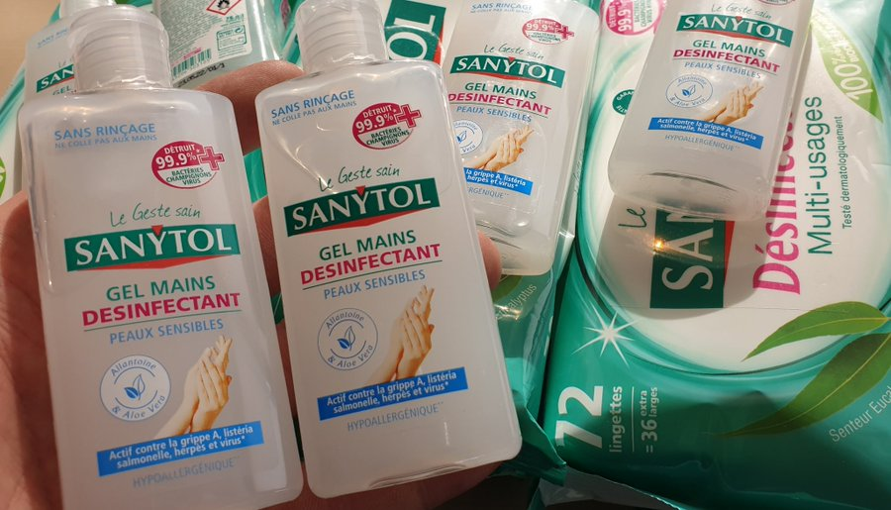
https://twitter.com/OlivierRimmel/status/1249614415994990592?s=20
L’État ne contacte pas les petites entreprises françaises qui sont en mesure d’assurer des commandes pour deux raisons... 1. Ils veulent passer en direct pensant pouvoir négocier les prix 2. Ils ne veulent pas payer d’avance les entreprises qui vont passer les commandes en Asie
https://twitter.com/OlivierRimmel/status/1249648279543074817?s=20

